Тюлячинский фермер Айназ Фатхуллин разводит овец Эдильбаевской породы

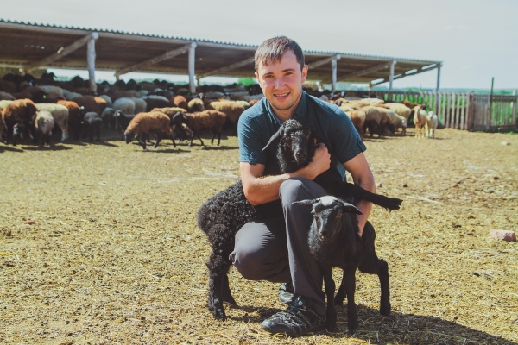

Фермер Айназ Фатхуллин с 2012 года занимается разведением овец этой породы. Участвовал в конкурсе «Начинающий фермер» и получил грант 1,5 млн руб. Кроме того, вложил 2 млн руб. собственных средств. Взяв землю, вблизи села Ачы построил добротную ферму для содержания овец. Купил100 голов овец в Астраханской области.
Сегодня, в стаде имеется более 250 голов овец. Пока больших доходов не имеет, занимается увеличением поголовья овец. Крупных баранов реализует на праздник Курбан-байрам.
В настоящее время закончил заготовку сена на площади 50 га. На 80 га выращен хороший урожай зерновых.
Опытные фермеры Татарстана, давно занимающиеся овцеводством, часто предпочитают видеть в своем хозяйстве отличных мясо-сальных животных, с которых вдобавок можно получать неплохую шерсть и довольствоваться молоком. Всем этим показателям прекрасно соответствует неприхотливая эдильбаевская порода овец.
Овцы Эдильбаевской породы являются курдючной. Чем старше животное, тем больше развит «мешочек с салом».
Средне суточный прирост молодняка доходит до 200 грамм. Вес баранов достигает 110-120 кг, маток 60-70 и более кг. Потомство приносят два раза в год. Плодовитость маток от 1 до 3 ягнят. Молока дает много, от 124-180 литров. После окота доить овцу нужно не меньше четырёх месяцев. Доход получают от шерсти (стригают 2 раза в год) и от молочной продукции (выработка кисло-молочной продукции, сыра…)
Выход туши 4 месячного ягненка Эдельбаевской породы доходит до 20-24 кг. Откормленные курдючные бараны, после убоя дают 40-45 кг мяса и более 10 кг сало, в целом убойный выход = 50-55%.
В фермерских хозяйствах Тюлячинского района, по состоянию на 1 августа 2015 года имеется 1300 голов овец и коз. По сравнению с 2014 годом, поголовье увеличилось на 25%.
В целом по Республики Татарстан на 1 августа 2015 года, поголовье овец у фермеров составляет более 41 тыс. голов. Что больше по сравнению с 2010 годом на 12 тыс. голов (прирост - 41%).

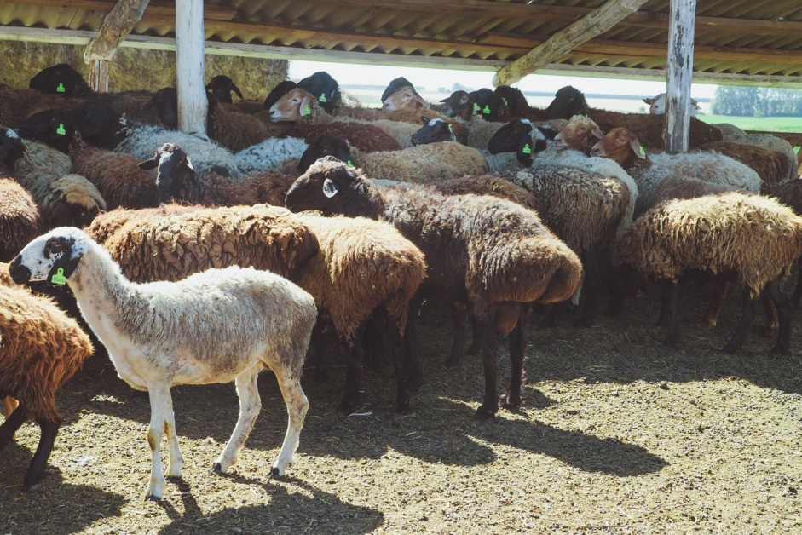

ИКС АПК РТ 18.08.2015

